
1º
8 Matemáticas

- Completa las siguientes frases:
a) Un punto divide a una recta en dos ____________
b) La ____________ de un ángulo lo divide en otros dos ángulos iguales.
c) Para determinar un segmento necesitamos ______ puntos.
d) Los puntos de la ____________ de un segmento están a la misma distancia de los extremos.
- Dados los ángulos A = 25º 36’ 12” y B = 35º 28´30”, calcula:

a) A + B =

b) 2A – B =

- Observa la figura y los ángulos numerados del 1 al 8, e indica en cada caso dos ángulos:
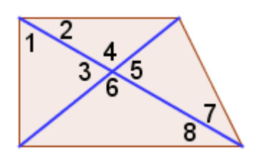
a) obtusos __________
b) complementarios __________
c) suplementarios __________
d) iguales __________

- Calcula los ángulos señalados:
